TW-HY108离心泵综合性能实验装置

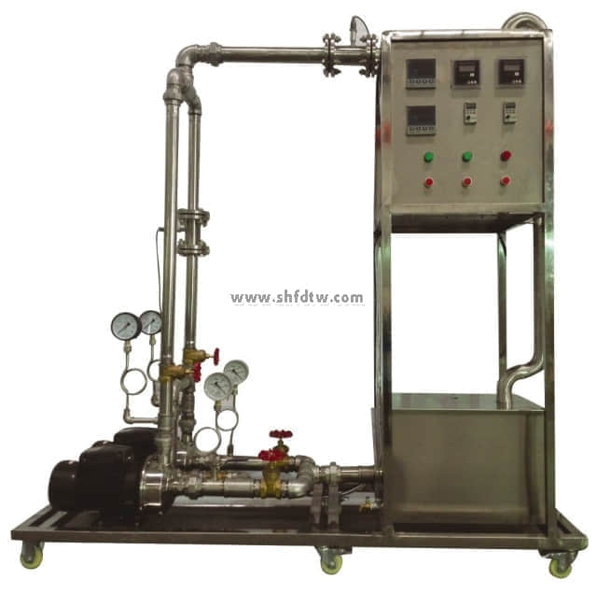

装置特点

1、整个装置美观大方，结构设计合理，具备强烈的工程化气息，能够充分体现现代化实验室的概念。  
2、设备布局合理、美观，结构清晰，整体感强，能够在实验室中体现主实验设备的概念。  
3、设备整体为自行式框架结构，并安装有禁锢脚，便于系统的拆卸检修和搬运。  
4、整套设备除去特殊材料外均采用工业用304不锈钢制造，所有装备均进行精细抛光处理，体现了整个装置的工艺完美性。  
5、设备包括两个水泵，既可单独测试，也有进行串、并联测试。  
6、流量测量采用了涡轮流量计+数字流量仪表的方式，数字流量仪表对涡轮流量计线性系数具有较强的补偿功能，并且直接显示流量数据。  
7、电动机功率采用单相交流功率测量仪表测得。与智能仪表相连实现电动机功率的自动测量，数据准确，可让学生掌握电动机有效功率的实际测量方法。  
8、离心泵置于水箱上方，离心泵进口管道安装有底阀，同时安装有离心泵启动排气装置，避免了离心泵叶轮及腔体长时间浸泡在水中，大大延长设备寿命。  
9、整套系统采用标准工业仪表控制系统，可进行化工原理实验，也是过程自动化及化工检测仪表实验的良好平台。  
10、装置设计可360度观察，实现全方位教学与实验。  
  
装置功能  
1、使学生充分了解离心泵的结构与特性，熟悉离心泵的工作方式和操作流程。  
2、能够进行单泵、双泵串并联操作。  
3、熟悉组成管路的各种管件、阀门，了解温度、压力、电功率、流量等就地显示仪表及传感检测设备，掌握涡轮流量计的测量原理及使用方法。  
4、测定恒定转速条件下泵的扬程(H)、轴功率(N)以及效率（η）与泵的流量(Q)之间的泵特性曲线。  
5、测定流量调节阀某一开度下管路特性曲线。  
6、能够进行双泵串、并联性能测定和管路特性测定。  
7、改变离心泵转速测定泵的扬程(H)、轴功率(N)以及效率（η）与泵的流量(Q)之间的泵特性曲线。  
8、掌握多元回归的方法，回归（H-Q、η-Q、N-Q）关系曲线。  
  
设计参数  
单泵：液体流量：0.2～7.2m3/h，离心泵出口压力：0-0.2MPa，离心泵的扬程(H)：0-20m，离心泵轴功率(N)：0.43-0.85KW，离心泵效率（η）：0-60%，离心泵转速：0-2900r/min。  
双泵串联：液体流量：0～10.5m3/h，离心泵出口压力：0-0.4MPa，离心泵的扬程(H)：0-40m，离心泵轴功率(N)：0.43-1.85KW，离心泵效率（η）：0-60%、离心泵转速：0-2900 r/min。  
双泵并联：液体流量：0～14.0m3/h，离心泵出口压力：0-0.2MPa，离心泵泵的扬程(H)：0-20m，离心泵轴功率(N)：0.43-1.85KW，离心泵效率（η）：0-60%、离心泵转速：0-2900 r/min。  
液体温度：常温。  
  
公用设施  
水：装置自带不锈钢水箱，连接自来水。实验时经离心泵进入测试管路，循环使用。  
电：电压AC220V，功率2KW，标准单相三线制。每个实验室需配置1~2个接地点（安全地及信号地）。  
实验物料：清洁自来水，外配设备：无。  
  
主要设备  
单相矢量变频器，规格：（0-50）Hz。  
指针式压力表：表盘直径Φ100mm  测量范围0-0.6MPa，精度1.5级。  
指针式真空表：表盘直径Φ100mm  测量范围-0.1-0MPa，精度1.5级。  
功率变送器、智能功率数字显示仪。  
光电传感器：数显，测量范围0~2999rpm，精度1rpm，转速检测机构。  
宇电AI702M温度数字显示仪。  
宇电AI702M流量数字显示仪。  
DN40涡轮流量计：1~20m3/h，4-20mA远传输出，流量检测机构。  
不锈钢离心泵：功率750W，最大流量7.2m3/h；2台。  
水箱：304不锈钢材质，容积100L,带贮水排空底阀，管路循环回水与泵吸入口间隔板设计。  
管路：304卫生级不锈钢材质，采用不锈钢快装活接与管路连接，总出口闸阀；管道法兰连接涡轮流量计。  
电器：接触器、开关、漏电保护空气开关。  
304不锈钢仪表柜：测控、电器设备在实验架上。  
304不锈钢材质框架1800*600*1900mm（长×宽×高），带脚轮及禁锢脚。

测控组成

|  |  |  |  |
| --- | --- | --- | --- |
| 变量 | 检测机构 | 显示机构 | 执行机构 |
| 液体温度 | PT100铂电阻 | 数字温度仪表 | 无 |
| 液体流量 | 涡轮流量计 | 数字流量仪表 | 手阀或变频器 |
| 泵进口压力 | 指针式压力表 | 就地显示 | 无 |
| 泵出口压力 | 指针式真空表 | 就地显示 | 无 |
| 泵功率 | 功率变送器 | 数字功率仪表 | 无 |
| 电机转速 | 光电传感器 | 数字转速仪表 | 无 |